Desenvolvimento de Sites

Matheus Andreoli Vieira 2ºY Nº20

**PHP e Banco de Dados**

**O que é um Banco de Dados?**

É uma coleção de dados inter-relacionados, representando informações sobre um domínio específico”, ou seja, sempre que for possível agrupar informações que se relacionam e tratam de um mesmo assunto, posso dizer que tenho um banco de dados.

<https://www.devmedia.com.br/conceitos-fundamentais-de-banco-de-dados/1649>

**MySQL**

MySQL é um Banco de Dados relacional (RDBMS – Relational Database Management Systems) com um modelo de cliente-servidor.

<https://www.hostinger.com.br/tutoriais/o-que-e-mysql/>

**Criando uma base para BDs**



**mysql_create_db()** tenta criar um novo banco de dados no servidor associado com o identificador de conexão especificado.

**database_name:**

O nome do banco de dados a ser criado.

**link_identifier**

A conexão MySQL. Se o link identifier não for especificado, o último link aberto por **mysql_connect ()** é utilizado. Se uma conexão anterior não existir será tentado criar um a partir de uma chamada a **mysql_connect ()** sem nenhum argumento. Se nenhuma conexão for encontrada ou estabelecida, um erro nível **E_WARNING** é gerado.

A função mysql_create_db() está obsoleta. É preferível usar a função mysql_query() para executar o comando CREATE DATABASE.

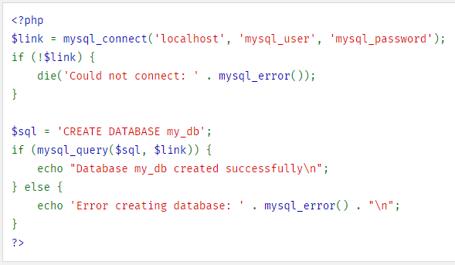

<https://www.php.net/manual/pt_BR/function.mysql-create-db.php>

**Tipos de Dados**

Os tipos de dados que pode ter um campo, podem-se agrupar em três grandes grupos:

1. Tipos numéricos
2. Tipos de Data
3. Tipos de Cadeia

**1 Tipos numéricos:**  
  
Existem tipos de dados numéricos, que se podem dividir em dois grandes grupos, os que estão em vírgula flutuante (com decimais) e os que não.  
  
**TinyInt:** é um número inteiro com ou sem signo. Com signo a margem de valores válidos é desde -128 até 127. Sem signo, a margem de valores é de 0 até 255  
  
**Bit ou Bool:** um número inteiro que pode ser 0 ou 1.  
  
**SmallInt:** número inteiro com ou sem signo. Com signo a margem de valores válidos é desde -32768 até 32767. Sem signo, a margem de valores é de 0 até 65535.  
  
**MediumInt:** número inteiro com ou sem signo. Com signo a margem de valores válidos é desde -8.388.608 até 8.388.607. Sem signo, a margem de valores é de 0 até 16777215.  
  
**Integer, Int:** número inteiro com ou sem signo. Com signo a margem de valores válidos é desde -2147483648 até 2147483647. Sem signo, a margem de valores é de 0 até 429.496.295  
  
**BigInt:** número inteiro com ou sem signo. Com signo a margem de valores válidos é desde -9.223.372.036.854.775.808 até 9.223.372.036.854.775.807. Sem signo, a margem de valores é de 0 até 18.446.744.073.709.551.615.  
  
**Float:** número pequeno em vírgula flutuante de precisão simples. Os valores válidos vão desde -3.402823466E+38 até -1.175494351E-38,0 eté desde 175494351E-38 até 3.402823466E+38.  
  
**xReal, Double:** número em vírgula flutuante de dupla precisão. Os valores permitidos vão desde -1.7976931348623157E+308 até -2.2250738585072014E-308, 0 e desde 2.2250738585072014E-308 até 1.7976931348623157E+308  
  
**Decimal, Dec, Numeric:** Número em vírgula flutuante desempacotado. O número armazena-se como uma cadeia.

**2 Tipos data:**  
  
Na hora de armazenar datas, há que ter em conta que MySQL não verifica de uma maneira estricta se uma data é válida ou não. Simplesmente comprova que o mês está compreendido entre 0 e 12 e que o dia está compreendido entre 0 e 31.  
  
**Date:** tipo data, armazena uma data. A margem de valores vai desde o 1 de Janeiro de 1001 ao 31 de dezembro de 9999. O formato de armazenamento é de ano-mes-dia.  
  
**DateTime:** Combinação de data e hora. A margem de valores vai desde o 1 ed Janeiro de 1001 às 0 horas, 0 minutos e 0 segundos ao 31 de Dezembro de 9999 às 23 horas, 59 minutos e 59 segundos. O formato de armazenamento é de ano-mes-dia horas:minutos:segundos  
  
**TimeStamp:** Combinação de data e hora. A margem vai desde o 1 de Janeiro de 1970 ao ano 2037. O formato de armazenamento depende do tamanho do campo:

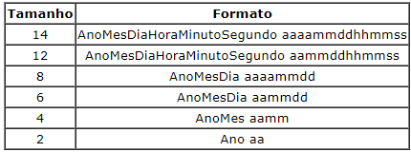

**Time:** armazena uma hora. A margem de horas vai desde -838 horas, 59 minutos e 59 segundos. O formato de armazenamento é 'HH:MM:SS'.  
  
**Year:** armazena um ano. A margem de valores permitidos vai desde o ano 1901 ao ano 2155. O campo pode ter tamanho dois ou tamanho 4 dependendo de se queremos armazenar o ano com dois ou quatro algarismos.

**3 Tipos de cadeia:**  
  
**Char(n):** armazena uma cadeia de longitude fixa. A cadeia poderá conter desde 0 até 255 caracteres.  
  
**VarChar(n):** armazena uma cadeia de longitude variável. A cadeia poderá conter desde 0 até 255 caracteres. Dentro dos tipos de cadeia pode-se distinguir dois subtipos, os tipo Test e os tipo Blob (Binary Large Object) A diferença entre um tipo e outro é o tratamento que recebem na hora de ordená-los e compará-los. No tipo test ordena-se sem ter importância as maiúsculas e as minúsculas e no tipo blob ordena-se tendo em conta as maiúsculas e minúsculas.  
  
Os tipos blob utilizam-se para armazenar dados binários como podem ser ficheiros.  
  
**TinyText e TinyBlob:** Coluna com uma longitude máxima de 255 caracteres.  
  
**Blob e Text:** um texto com um máximo de 65535 caracteres.  
  
**MediumBlob e MediumText:** um texto com um máximo de 16.777.215 caracteres.  
  
**LongBlob e LongText:** um texto com um máximo de caracteres 4.294.967.295. Há que ter em conta que devido aos protocolos de comunicação os pacotes podem ter um máximo de 16 Mb.  
  
**Enum:** campo que pode ter um único valor de uma lista que se especifica. O tipo Enum aceita até 65535 valores diferentes.  
  
**Set:** um campo que pode conter nenhum, um ou vários valores de uma lista. A lista pode ter um máximo de 64 valores.

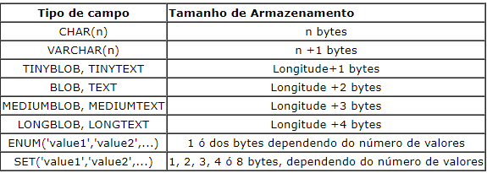

<http://www.criarweb.com/artigos/118.php>

**Criando Tabela**

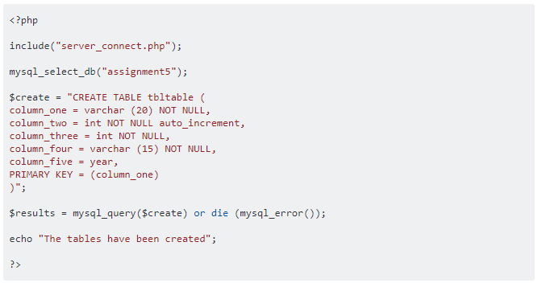

Primeiramente deve-se criar uma conexão com o servidor. Depois das o comando CREATE TABLE para criar a tabela e especificar os campos.

<https://respostas.guj.com.br/16246-como-criar-tabelas-sql-pelos-codigos-php>

**Apagando Tabelas**

**Adicionar uma coluna à tabela:**

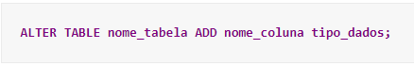

**Excluir uma coluna de uma tabela:**

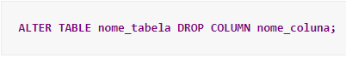

<http://www.bosontreinamentos.com.br/sql-com-sql-server/7-t-sql-alter-e-drop-table-alterar-e-excluir-tabelas-e-colunas-sql-server/>

**Inserindo Dados em uma Tabela**

Nesta parte do código criou-se uma conexão com o Banco de Dados.

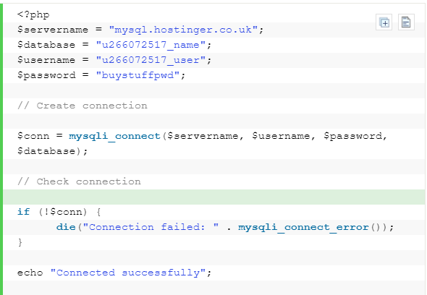

Nesta parte inserimos os dados com o comando INSERT.

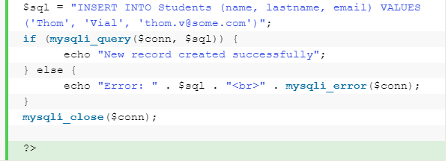

<https://www.hostinger.com.br/tutoriais/como-inserir-dados-no-mysql-com-php/>

**Deletando Dados de uma tabela**

Usamos o código DELETE para excluir dados de uma tabela.

**$sql = “DELETE FROM Cadastro WHERE NomeCliente=’$nome'”;**

<http://www.bosontreinamentos.com.br/php-programming/curso-de-php-removendo-dados-do-banco-de-dados/>

**Fazendo buscas**

Usamos o comando SELECT para realizar buscar.

**$sql = "SELECT * FROM cadastro WHERE Sexo = '$pesquisa'";**

<http://www.bosontreinamentos.com.br/php-programming/curso-de-php-consulta-com-pesquisa-de-dados-em-banco-mysql/>

**Operadores lógicos e relacionais**

Operadores Relacionais

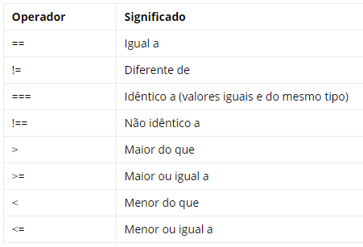

Operadores lógicos

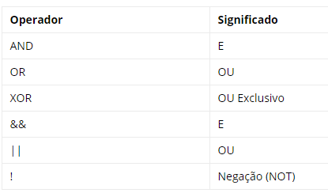

<http://www.bosontreinamentos.com.br/php-programming/curso-de-php-operadores-logicos-bit-a-bit-e-relacionais/>

**Criando a chave primária**

Para especificar a chave primária escrevemos PRIMARY KEY(nome_campo).

